“IMPACTOS DE LAS ACTIVIDADES DE LOS SERES HUMANOS EN EL AMBIENTE”
Observen y analicen el siguiente dibujo.
Discutan respecto de las acciones de los seres humanos que se muestran.
• ¿Cuáles son las preguntas que surgen al conversar sobre el tema? Registren todas las preguntas formuladas. ¿Cómo pueden encontrar respuestas a sus inquietudes?
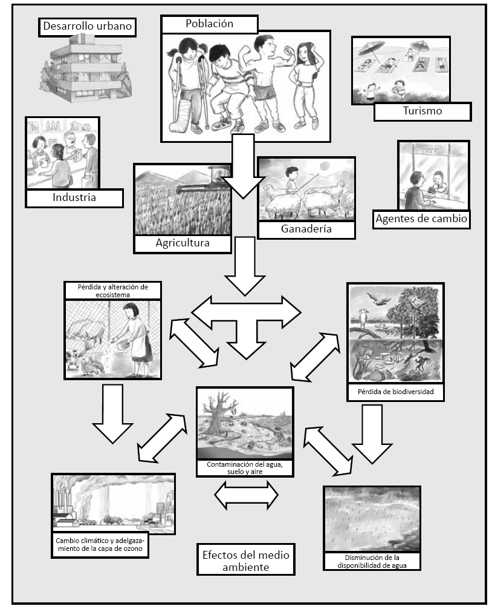

Elaborado por: Programa de Educación Rural División de Educación General; Ministerio de Educación de Chile por Currículum en línea

